**Project Charter**

| **PROJECT CHARTER** | | |
| --- | --- | --- |
| Judul Proyek | : |  |
| Tanggal Mulai Proyek | : |  |
| Tanggal Akhir Proyek | : |  |
| Informasi Anggaran | : |  |
| Manajer Proyek | : |  |

| **Tujuan Proyek:** |
| --- |
| …  **Fungsi sistem informasi yang akan dibuat:**  …  **Peranan Tanggung Jawab:** … |
| Dengan tujuan untuk … , kami menciptakan … . Proyek akan dimulai pada \***tgl-bulan-tahun** hingga \***tgl-bulan-tahun** dengan anggaran sebesar \***anggaran** (Terbilang *).  Manager Owner  ttd ttd  *nama manager *nama owner |



| **Anggaran** | | | |
| --- | --- | --- | --- |
| **Job Desk** | **Duration (Day)** | **Total Person** | **Total Cost** |
| Planning: |  |  |  |
| - …. |  |  |  |
| - …. |  |  |  |
| Design: |  |  |  |
| - …. |  |  |  |
| - …. |  |  |  |
| Implementation: |  |  |  |
| - … |  |  |  |
| - …. |  |  |  |
| Testing: |  |  |  |
| - …. |  |  |  |
| - …. |  |  |  |
| Deployment: |  |  |  |
| - …. |  |  |  |
| - …. |  |  |  |
| **Total Cost** | | | … |

## COCOMO

COCOMO (Constructive Cost Model) adalah model berdasarkan LOC, yaitu jumlah baris kode. Penghitungan COCOMO merupakan model perkiraan biaya prosedural untuk proyek perangkat lunak dan sering digunakan sebagai proses untuk memprediksi berbagai parameter terkait dengan pengembangan proyek seperti ukuran, usaha, biaya, waktu, dan kualitas.

Model Cocomo diusulkan untuk memprediksi perkiraan biaya pada tingkat yang berbeda, berdasarkan jumlah akurasi dan realita yang diperlukan. Model ini dapat diterapkan pada berbagai proyek, yang karakteristiknya menentukan nilai konstanta yang akan digunakan dalam perhitungan selanjutnya. Karakteristik yang berkaitan dengan jenis sistem yang berbeda disebutkan di bawah ini. Definisi Boehm tentang sistem organic, semi-detached, and embedded:

* + **Organic:** proyek perangkat lunak dengan ukuran relatif kecil, dengan anggota tim yang sudah berpengalaman, dan mampu bekerja pada permintaan yang relatif fleksibel
  + **Semi-detached:** proyek yang memiliki ukuran dan tingkat kerumitan yang sedang, dan tiap anggota tim memiliki tingkat keahlian yang berbeda
  + **Embedded:** proyek kompleks yang dibangun dengan spesifikasi dan operasi yang ketat Berikut rumus perhitungan biaya pembuatan sistem menggunakan COCOMO :

# 𝑬=𝒂(𝑲𝑳𝑶𝑪)𝒃

𝑻=𝒄(𝑬)𝒅

# 𝑷=𝑬/𝑫

𝐸 adalah usaha (*effort*) orang per bulan, 𝑇 adalah waktu (*time*) pengerjaan dalam satuan bulan, dan 𝑃 adalah jumlah orang (*person*) yang diperlukan. Sedangkan untuk 𝐾𝐿𝑂𝐶 adalah estimasi jumlah baris kode dalam ribuan. Variabel a, b, c, dan d tabel koefisiennya dapat dilihat pada tabel dibawah ini:

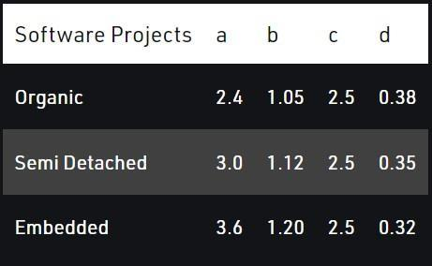

Untuk memperjelas penjelasan sebelumnya, berikut ini contoh penghitungan estimasi biaya menggunakan COCOMO.

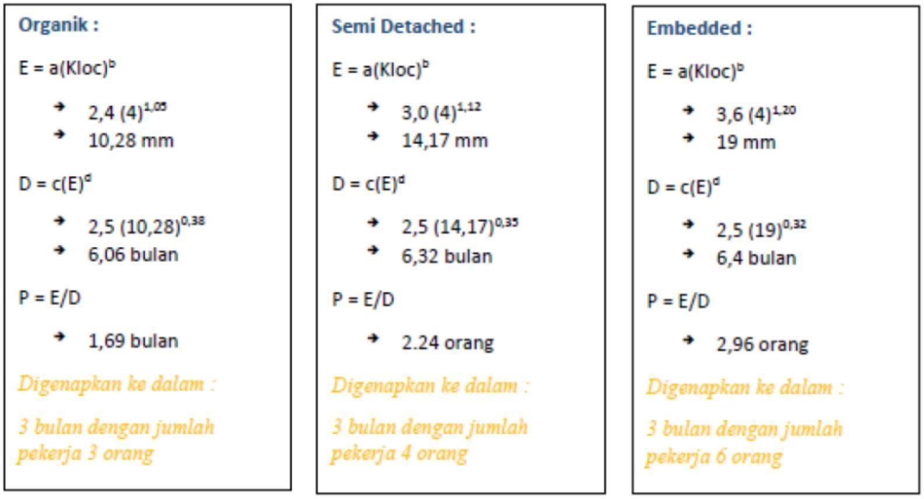

Berdasarkan nilai yang didapatkan pada penghitungan di atas, maka dapat ditentukan estimasi biaya yang dibutuhkan seperti di bawah ini:

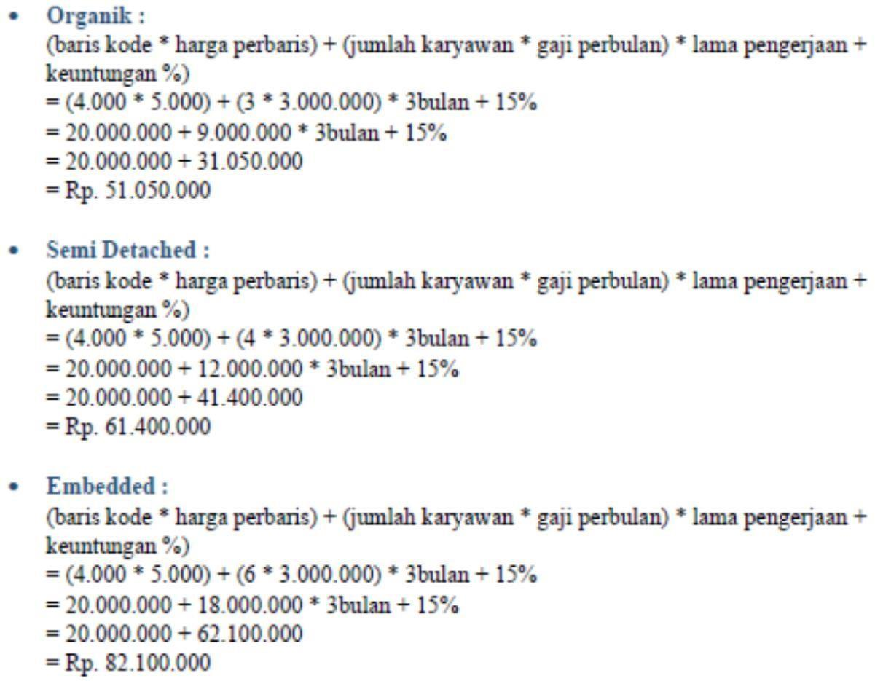

## Estimasi Bottom-Up

Berbeda dengan cocomo yang hanya dapat menghitung estimasi waktu pengerjaan dalam fase implementasi source code saja, estimasi bottom up dapat dilakukan untuk menghitung estimasi dalam pengerjaan semua fase pengembangan software (Planning-Launching).

Estimasi bottom-up melibatkan penjabaran kebutuhan sistem secara mendetail dari tiap tahapan fase pembuatan sistem (backlog). Penjabaran mendetail yang banyak ini kemudian dikelompokkan per fasenya. Dengan membangun perkiraan biaya dan waktu terperinci, kemungkinan untuk dapat memenuhi estimasi pengerjaan sesuai tenggat yang diberikan akan semakin besar. Umumnya perthitungan ini dilakukan oleg mereka yang sudah pernah terlibat dalam tim proyek, mereka memiliki pengetahuan langsung tentang pekerjaan yang diusulkan, dan berada dalam posisi terbaik untukmemahami persyaratan kerja terkait. Contoh Singkat Output dari Estimasi Bottom-Up:

| **Work Breakdown Structure** | **Resource (pax)** | **Duration** | **Costs** | | **Cost Rate per man-day** | |
| --- | --- | --- | --- | --- | --- | --- |
| **Project Management** | **8** | **108** | **$** | **187.000,00** |  |  |
| **Planning:** | **3** | **23** | **$** | **46.000,00** |  |  |
| Plan schedule | 1 | 8 | $ | 16.000,00 | $ | 2.000,00 |
| Plan resources | 1 | 5 | $ | 10.000,00 | $ | 2.000,00 |
| Plan budget | 1 | 10 | $ | 20.000,00 | $ 2.000,00 | |
| **Controlling:** | **2** | **50** | **$** | **75.000,00** |  |  |
| Control schedule | 1 | 25 | $ | 37.500,00 | $ | 1.500,00 |
| Control budget | 1 | 25 | $ | 37.500,00 | $ | 1.500,00 |
| **Reporting:** | **3** | **35** | **$** | **66.000,00** |  |  |
| Collect work package status | 2 | 20 | $ | 48.000,00 | $ | 1.200,00 |
| Compile status reporting | 1 | 15 | $ | 18.000,00 | $ | 1.200,00 |
| **Project Management** | **12** | **29** | **$** | **104.400,00** |  |  |
| **Accounting:** | **4** | **7** | **$** | **25.200,00** |  |  |
| Hold workshops | 2 | 2 | $ | 7.200,00 | $ | 1.800,00 |
| Write specification | 2 | 5 | $ | 18.000,00 | $ | 1.800,00 |
| **Sales:** | **4** | **13** | **$** | **46.800,00** |  |  |
| Hold workshops | 2 | 3 | $ | 10.800,00 | $ | 1.800,00 |
| Write specification | 2 | 10 | $ | 36.000,00 | $ | 1.800,00 |